ETUDE CINEMATIQUE DU CRIC ELECTRIQUE
1. Présentation du système.

On se propose d’étudier les liaisons mécaniques d’un cric électrique :
Le cric est un outil présent dans tous les véhicules automobiles.
Il permet de soulever le véhicule pour pouvoir démonter une roue ou accéder à la partie inférieure du châssis. Pour faciliter ces taches, il s’agit ici d’un modèle qui présente la particularité d’être équipé d’un moteur électrique.
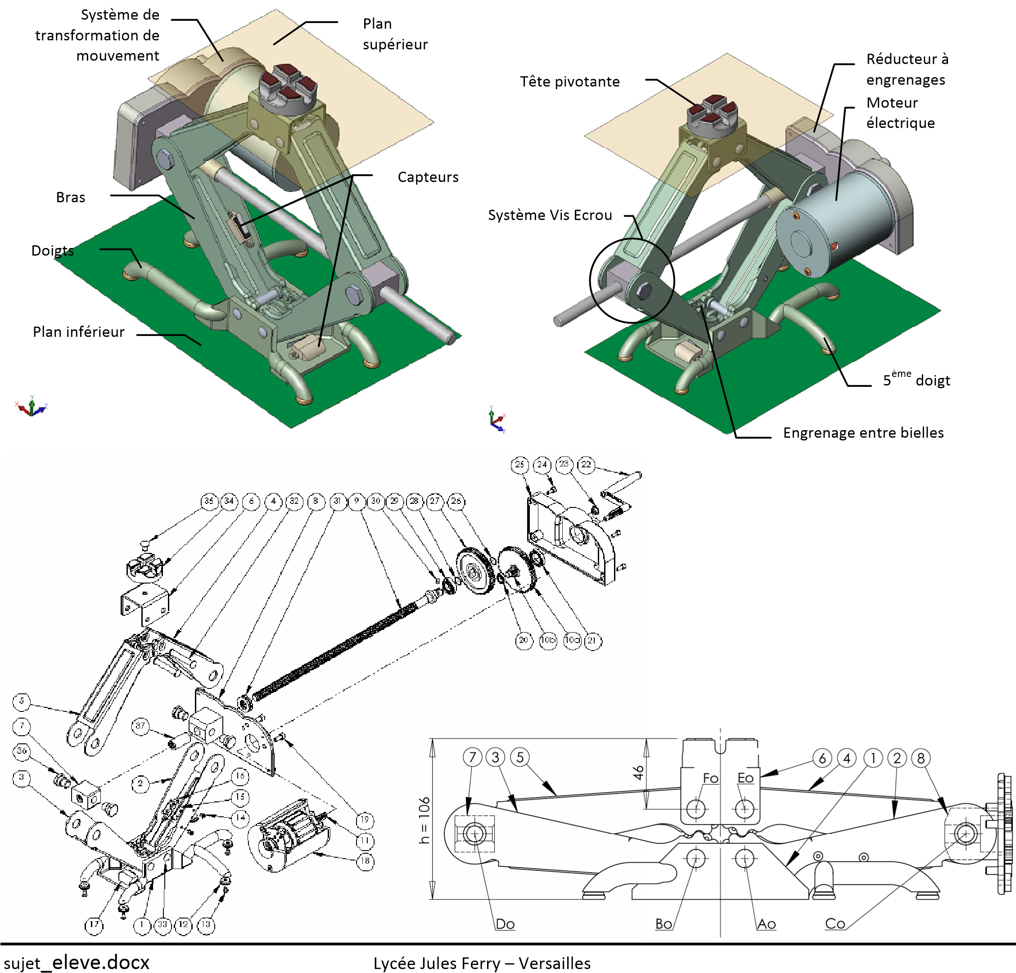

2.1. Analyse des liaisons
Pour chaque liaison :
  - Donner la nature du contact (surfacique - plan, linéaire – rectiligne, .ponctuel, etc.) ; • Repérer dans le système d’axe les degrés de liberté ;
  - En déduire le nom de la liaison mécanique réalisée.
a/ Liaison entre le socle (1) et le bras inférieur (2)
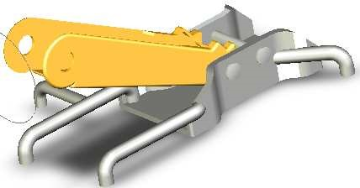 | Contact :
 | Degrés de liberté :
 | Nom de la liaison :

b/ Liaison entre le bras inférieur (2) et le support moteur (8)
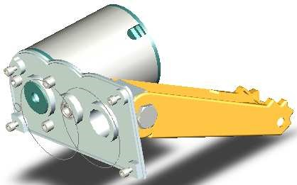 | Contact :
 | Degrés de liberté :
 | Nom de la liaison :

c/ Liaison entre le support moteur (8) et le bras supérieur (4)
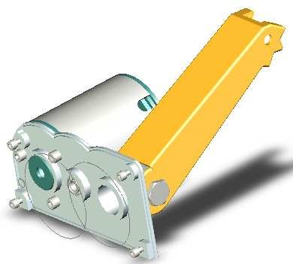 | Contact :
 | Degrés de liberté :
 | Nom de la liaison :

d/ Liaison entre le bras supérieur (4) et la chape (6)
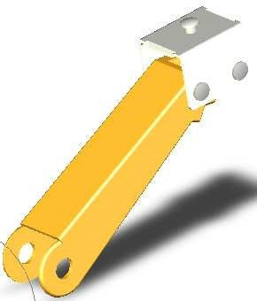 | Contact :
 | Degrés de liberté :
 | Nom de la liaison :

e/ Liaison entre la chape (6) et la tête pivotante (34)
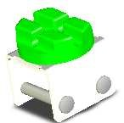 | Contact :
 | Degrés de liberté :
 | Nom de la liaison :

f/ Liaison entre la chape (6) et le bras supérieur (5)
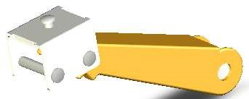 | Contact :
 | Degrés de liberté :
 | Nom de la liaison :

g/ Liaison entre le bras supérieur (5) et l’écrou (7)
Contact :

Degrés de liberté :

Nom de la liaison :

h/ Liaison entre l’écrou (7) et le bras inférieur (3)
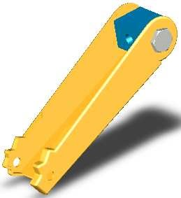 | Contact :
 | Degrés de liberté :
 | Nom de la liaison :

i/ Liaison entre le bras inférieur (3) et le socle (1)
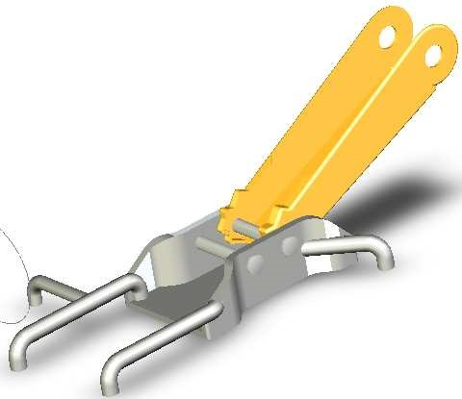 | Contact :
 | Degrés de liberté :
 | Nom de la liaison :

j/ Liaison entre la vis à filetage (9) et le support moteur (8)
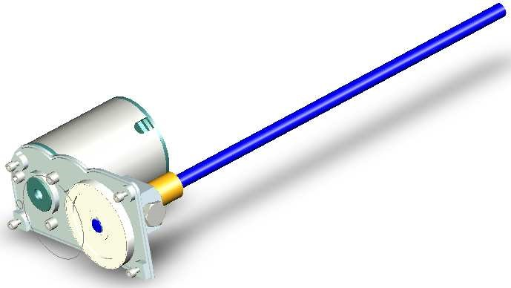 | Contact :
 | Degrés de liberté :
 | Nom de la liaison :

k/ Liaison entre la vis à filetage (9) et l’écrou (7)
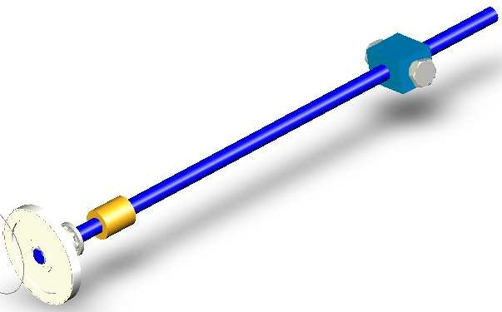 | Contact :
 | Degrés de liberté :
 | Nom de la liaison :

2.2. Graphe des liaisons.

Compléter ci-dessous le graphe des liaisons en repérant celles-ci (L1, L2….) et attribuant une couleur pour chaque classe d’équivalence. Colorier chaque classe de la même couleur sur le plan d’ensemble ci-après.

2.3.

Schématisation.
1

34

2

8

4

6

3

5

7

9

Tracer le schéma cinématique en perspective
y

x
z

